OA 8 | - Completa con los números que faltan.  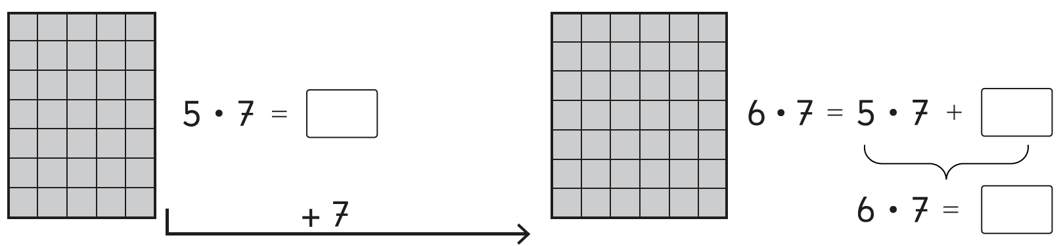 | 3° Básico  Tomo 1  Capítulo 7  Multiplicación hasta 10 por 10.
OA 8 | - Calcula 8 • 7 descomponiendo uno de los números. | 3° Básico  Tomo 1  Capítulo 7  Multiplicación hasta 10 por 10.
OA 8 | - Completa.  8 • 4 = 4 • | 3° Básico  Tomo 1  Capítulo 7  Multiplicación hasta 10 por 10.

